Estándar 170 de ANSI / ASHRAE
BENEFICIOS PARA ÁREAS HOSPITALARIAS

La complejidad y los parámetros que existen en el sistema de aire acondicionado de hospitales es alto, pues más allá de conservar un confort adecuado para los usuarios, la calidad del aire que se requiere es mayor a la que se establece en otros espacios climatizados. A fin de evitar gastos energéticos y, por ende, gastos económicos, se pueden diseñar sistemas de vigas frías que permitan un adecuado rendimiento de acuerdo con las normativas.

En edificios modernos, que son ocupados especialmente por oficinas particulares o de gobierno, el uso de sistemas de aire-agua ha ido en aumento, gracias a que estos sistemas ofrecen soluciones energéticamente eficientes en los sistemas de aire acondicionado.
Por otro lado, existe mucha diversidad en este tipo de sistemas, lo que significa que para casi todos los edificios hay una característica que cumple con los requerimientos arquitectónicos y operativos.
En muchas aplicaciones el aire de los espacios es contaminado por olores y sustancias químicas; adicionalmente, es afectado por cargas térmicas (tanto internas como externas), maquinaria, dispositivos electrónicos y equipos de iluminación. Gran parte de dicha contaminación se debe al factor humano, y todos estos aspectos deben considerarse durante la etapa de diseño del proyecto para hacerlo exitoso.
Una buena calidad del aire sólo es posible conseguirla al proporcionar una cantidad de aire fresco y limpio adecuada, que además garantice que este aire que se provee es suficiente para los distintos niveles de ocupación que puedan presentarse en el inmueble. En estos casos, la capacidad de calefacción o refrigeración se relaciona con el diferencial de temperatura del aire suministrado, por lo que un sistema de aire acondicionado clásico es una buena alternativa en espacios como éstos.
En proyectos acondicionados donde el sistema requiere de un alto caudal de aire, la situación se complica por el alto consumo de energía; por ello, los costos de operación se incrementan.
Aquí, los sistemas aire-agua son la opción ideal, debido a que la capacidad de calefacción o refrigeración de estos sistemas es independiente del caudal de aire fresco requerido; por otra parte, los sistemas aire-agua tienen la ventaja de transportar la energía térmica a través de una red hidrónica, es decir, por una red de ductos de aire, lo que hace su recorrido más eficiente al requerir un menor volumen de agua para transportar la misma capacidad de enfriamiento o calefacción.
Recientemente se realizaron cambios importantes respecto de las necesidades de ventilación que se instalan en los cuartos para pacientes de hospitales. Talas modificaciones presentan una gran oportunidad para el ahorro de energía, ya que se pueden instalar este tipo de sistemas dentro de las habitaciones y en otras áreas hospitalarias donde la recirculación de aire es permitida.
Ahora bien, es importante resaltar que la energía que se ocupa en luminarias y sistemas HVAC es más de 2.5 veces mayor que aquella en un edificio de oficinas convencional, pues la calefacción del aire de inyección consume mucha energía y es un sistema usualmente utilizado por la demanda de ventilación en este tipo de instalaciones (ver Figura 1).

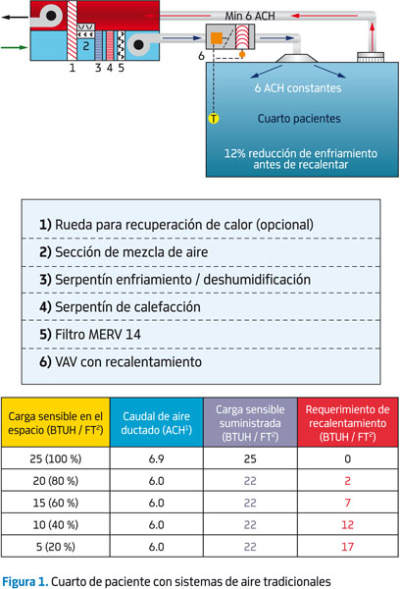

En este sentido, el Departamento de Energía de Estados Unidos y la American Society of Heating, Refrigerating and Air Conditioning Engineers (ASHRAE) han adoptado una legislación, la cual exige 20 por ciento del ahorro de energía en instalaciones dedicadas al cuidado de la salud que ya existan y 30 por ciento de ahorro en las construcciones por hacer. De esta manera, la calefacción del aire de inyección sería el objetivo primario para la reducción en el uso de energía.
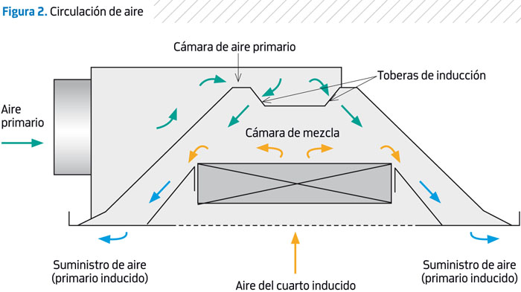

El Estándar ANSI / ASHRAE 170-2008 Ventilation of Healthcare Facilities establece estas regulaciones en cuanto a niveles de ventilación y prácticas que se deben adoptar, las cuales también ha adoptado la American Society of Healthcare Engineers (ASHE), y estipula, principalmente, los niveles de ventilación, extracción y las estrategias por seguir para diferentes áreas dentro de este tipo de instalaciones.
En junio de 2011, ANSI y ASHRAE aprobaron y publicaron el Addendum para dicho estándar, en el cual se revisan los requerimientos para espacios dentro de las instalaciones para el cuidado de la salud donde la recirculación del aire es permitida. Las áreas incluyen cuartos de tratamiento, diagnóstico, para pacientes y habitaciones destinadas para partos y pospartos. Antes del Addendum, era necesario realizar seis cambios por hora de aire filtrado para ser inyectado a cada área, dos de los cuales eran de aire exterior.
El Addendum también regula el estándar que permite la recirculación del aire hasta alcanzar un total de seis cambios. Los principales son:
- La recirculación es aceptable en el tipo de espacio considerado
- Inyectar un mínimo de dos cambios por hora de aire proveniente del exterior y que sea filtrado MERV 14 antes de ser suministrado al espacio
En adición, estipula que el aire de recirculación no necesita filtración, siempre y cuando no pase a través de un serpentín húmedo.
Es importante decir que el Addendum se realizó para promover el uso de fan & coil y vigas frías en estas áreas, y tiene como objetivo reducir la cantidad de aire de inyección recalentado.
Ahora bien, el mismo espacio es cubierto por medio de un sistema de vigas frías (como el que se muestra en la Figura 3). No se debe de olvidar que el uso de dos ACH-1 de aire exterior es inyectado desde la UMA, de esta manera se convierte en un sistema dedicado al aire exterior.

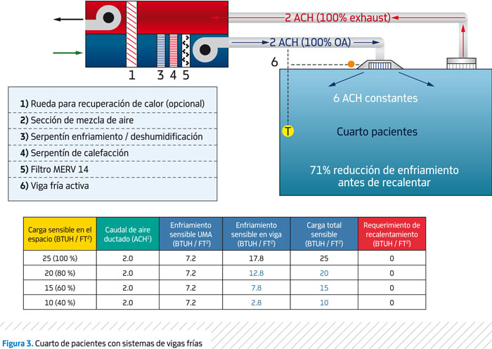

El aire del cuarto se filtra y se acondiciona para inyectarse a 12.778 grados centígrados y a 1.8300 m de altura desde una viga fría de 600 mm de ancho.
Esta viga es capaz de inducir 4.4 CFM de aire a través del serpentín de calentamiento. Cuando el requerimiento de 2 ACH-1 de aire exterior es suministrado a la viga, un promedio de 10.8 ACH-1 se mantiene en el espacio. Bajo condiciones de diseño (25 BTU/h-ft²), el aire ductado (aire primario) enfriará el 28 por ciento de la carga sensible, mientras que el 72 por ciento será abatido por el reacondicionamiento del aire a través del serpentín de agua helada de la viga fría.
Durante el periodo en el que la demanda de enfriamiento es poca, el flujo de agua a través del serpentín de enfriamiento de la viga será reducido, mientras que el caudal de aire suministrado por la manejadora se mantendrá constante. Es hasta que la contribución del serpentín de enfriamiento de la viga tiende a cero, que se requiere el recalentamiento del aire suministrado.
En el caso que usamos como ejemplo, se necesita el recalentamiento en el espacio hasta que la demanda de enfriamiento disminuya hasta 29 por ciento de la capacidad de diseño.
El Addendum H estipula que no se necesita filtración de la recirculación del aire, siempre y cuando el aire no pase por un serpentín húmedo. En edificios con ventilación mecánica la humedad del aire interior permanece dentro de los límites, incluso en verano. A una temperatura ambiente de 26 °C y una humedad relativa de 50 por ciento la temperatura de punto de rocío es de aproximadamente 15 °C; en el caso de las vigas frías, la temperatura del suministro de agua helada de las vigas debe controlarse para que no sea menor a 16 °C y no genere condensación. Para asegurarlo existen sensores de condensación y válvulas mecánicas de cierre que deben operarse cuando la temperatura del agua se aproxime a la del punto de rocío.

Fuente: MUNDO HVACR.

